**Практическая работа №4**

Тема: Отмена внесенных изменений. Работа с метками.

Цель работы: Научиться отменять сделанные изменения, работать с

метками.

Ход работы:

1. Ознакомился с теоретической частью.
2. Выполнила задания практической части.
3. Оформил отчет.

Задание 1: Создать три файла: 1.txt, 2.txt, 3.txt, проиндексировать первый файл и сделать коммит с комментарием “add 1.txt file”. Проиндексировать второй и третий файлы, удалить из индекса второй файл.

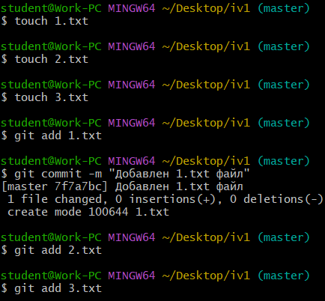



Рисунок 4.1 – Создание, индексирование и удаление файлов

Задание 2:Перезаписать уже сделанный коммит с новым комментарием “add 1.txt and 3.txt”, создать аннотированную метку с названием v0.01

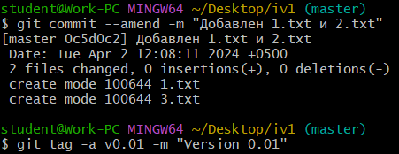

Рисунок 4.2 – Перезапись, создание метки

Задание 3: Создать легковесную ветку указывающую на первый коммит в репозитории.

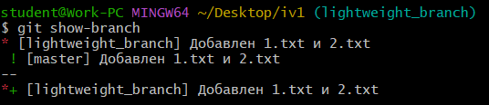

Рисунок 4.3 – Создание ветки

Вывод: Научилась отменять сделанные изменения, работать с метками.